Daniel Copete Jiménez
Práctica1.4

Servidores web, lenguajes del lado del servidor y herramientas de desarrollo

1. Arquitectura de Apache e Internet Information Services (IIS)
Un servidor web es un programa que se encarga principalmente de recibir las peticiones de los usuarios a través de Internet y devolverles los recursos solicitados, como páginas HTML, imágenes, archivos o información generada dinámicamente. Dependiendo del sistema operativo y de las necesidades del proyecto, existen diferentes servidores web. Dos de los más conocidos son Apache HTTP Server e Internet Information Services (IIS) de Microsoft.

Apache HTTP Server
Apache es uno de los servidores web más conocidos y utilizados históricamente en Internet. Es un proyecto de código abierto desarrollado por la Apache Software Foundation. Actualmente, la versión estable más reciente disponible es Apache HTTP Server 2.4.68, publicada el 8 de junio de 2026.
La arquitectura de Apache está basada en un sistema modular. Esto significa que el servidor dispone de un núcleo que proporciona las funciones principales y, a partir de ahí, se pueden añadir diferentes módulos para ampliar sus capacidades.
Una de las características más importantes de Apache es precisamente su sistema de módulos. Por ejemplo, existen módulos para gestionar la seguridad, la autenticación, la compresión, las conexiones HTTPS, la reescritura de direcciones URL o la ejecución de determinados lenguajes.
En cuanto a los lenguajes del lado del servidor, Apache puede trabajar con diferentes tecnologías. Un ejemplo muy conocido es PHP, que puede integrarse con el servidor para que Apache pueda procesar páginas dinámicas. También es posible utilizar otras tecnologías mediante mecanismos como CGI, FastCGI o diferentes módulos y servidores de aplicaciones.
Por tanto, una de las ventajas principales de Apache es su flexibilidad. El administrador puede instalar solamente las funcionalidades que necesita y añadir otras posteriormente mediante módulos. Esto permite adaptar el servidor a diferentes tipos de proyectos.

Internet Information Services (IIS)
Internet Information Services, conocido normalmente como IIS, es el servidor web desarrollado por Microsoft y está integrado en los sistemas operativos Windows Server. La versión actual de la familia es IIS 10.0, que aparece documentada por Microsoft para Windows Server y Windows 10/11.
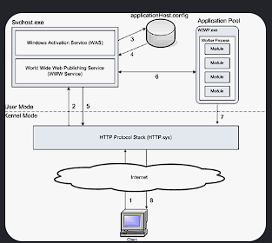
La arquitectura de IIS es diferente de Apache en algunos aspectos, aunque ambos tienen el mismo objetivo general. IIS utiliza componentes como HTTP.sys, Windows Process Activation Service (WAS), el servicio WWW y los procesos de trabajo (worker processes).
Una parte importante de IIS es HTTP.sys, un componente que funciona en modo kernel y que se encarga de recibir y gestionar las peticiones HTTP. Además, puede utilizar una caché de respuestas para responder rápidamente a determinadas peticiones sin tener que procesarlas de nuevo.
Otro elemento importante son los Application Pools o grupos de aplicaciones. Cada grupo puede tener uno o varios procesos de trabajo y permite separar unas aplicaciones de otras. De esta forma, si una aplicación tiene algún problema, se puede evitar que afecte directamente al resto de aplicaciones que están funcionando en otros grupos.
IIS también tiene una arquitectura modular. Microsoft permite utilizar módulos nativos, escritos normalmente como DLL de Windows, y módulos administrados relacionados con .NET. Además, IIS dispone de módulos para tecnologías como CGI y ASP.NET.
En el caso de ASP.NET Core, por ejemplo, IIS puede actuar como servidor frontal y utilizar el módulo de ASP.NET Core para enviar las peticiones a la aplicación.

Comparación
En resumen, tanto Apache como IIS permiten ampliar sus funciones, aunque cada uno lo hace de una manera relacionada con su plataforma. Apache destaca por ser abierto, multiplataforma y muy configurable mediante módulos. IIS está especialmente integrado con Windows y con tecnologías de Microsoft como .NET y ASP.NET.
Los dos permiten crear una infraestructura capaz de servir páginas estáticas y aplicaciones web dinámicas, pero la elección de uno u otro suele depender del sistema operativo, de las tecnologías utilizadas y de las necesidades concretas del proyecto.

2. Evolución de PHP
Para este apartado he elegido PHP, ya que es uno de los lenguajes más relacionados con el desarrollo web del lado del servidor. PHP significa actualmente PHP: Hypertext Preprocessor y se utiliza principalmente para crear páginas y aplicaciones web dinámicas. Su sintaxis recibió influencias principalmente de C, Java y Perl.

Los comienzos de PHP

PHP comenzó en 1994 gracias a Rasmus Lerdorf. Originalmente no era realmente un lenguaje de programación completo, sino un conjunto de herramientas escritas en C que utilizaba para controlar visitas a su página personal.
Posteriormente fue incorporando nuevas funciones y pasó a conocerse como PHP/FI. En esta etapa ya podía trabajar con formularios y bases de datos y permitía generar contenido dinámico en páginas web.
Una de las influencias más claras durante sus primeros años fue Perl. De hecho, PHP tomó de Perl algunas características de su sintaxis. Al mismo tiempo, su estructura también estaba influenciada por C, buscando que resultara familiar a programadores que ya conocían este lenguaje.

PHP 3
En 1997, Andi Gutmans y Zeev Suraski comenzaron una reescritura importante de PHP/FI. El resultado fue PHP 3, que apareció oficialmente en 1998.
Esta versión fue muy importante porque PHP empezó a parecerse mucho más al lenguaje que conocemos actualmente. También mejoró bastante su capacidad de extensión y añadió soporte para diferentes bases de datos, protocolos y APIs.
Además, PHP comenzó a incorporar características de programación orientada a objetos, lo que permitió desarrollar aplicaciones más grandes y complejas.

PHP 4
PHP 4 apareció en el año 2000 y utilizó un nuevo motor denominado Zend Engine. Este cambio permitió mejorar bastante el rendimiento y la estructura interna del lenguaje.
También se añadieron características importantes como las sesiones HTTP, el almacenamiento temporal de resultados y mejoras en la gestión de la información recibida por los usuarios.

PHP 5
PHP 5 apareció en 2004 y utilizó Zend Engine 2. Una de las principales novedades fue la mejora de la programación orientada a objetos.
Durante esta etapa PHP se convirtió en una herramienta muy utilizada para desarrollar aplicaciones web, especialmente porque era relativamente sencillo de aprender y podía conectarse fácilmente con bases de datos.

El salto a PHP 7
PHP 7 fue lanzado en 2015 y supuso otro cambio importante. Se introdujo Zend Engine 3, que permitió conseguir importantes mejoras de rendimiento y reducir el consumo de memoria respecto a versiones anteriores.
También se fueron incorporando características como declaraciones de tipos, clases anónimas, mejoras en las excepciones y el operador de coalescencia nula.

PHP 8
PHP 8 apareció en 2020 y continuó la evolución del lenguaje. Entre sus novedades se encuentran los argumentos con nombre, los tipos unión, los atributos, las expresiones match, el operador nullsafe y un compilador JIT.
Posteriormente se añadieron otras características, como las enumeraciones, los fibers, las clases readonly y los tipos DNF.

Influencias de PHP
Las principales influencias que ha recibido PHP proceden de lenguajes como C, Perl y Java. La influencia de C se puede observar en la estructura general de muchas instrucciones y operadores. De Perl tomó diferentes ideas relacionadas con la sintaxis y el tratamiento de variables, mientras que Java también influyó en aspectos relacionados con la programación orientada a objetos y la forma de estructurar determinados elementos del lenguaje.
Por otro lado, PHP también ha influido en el desarrollo web posterior. Su facilidad para insertar código dentro de HTML y su enorme utilización en páginas web contribuyeron a popularizar determinadas formas de desarrollar aplicaciones web dinámicas.
En conclusión, PHP ha pasado de ser un pequeño conjunto de herramientas creado para una página personal a convertirse en un lenguaje de programación completo y con muchas características. Su evolución ha estado muy relacionada con las necesidades que iban apareciendo en el desarrollo web.

3. Extensiones de Visual Studio Code
Una herramienta de programación también puede ser ampliada mediante extensiones. En este caso he elegido Visual Studio Code, un editor de código muy utilizado actualmente.
Visual Studio Code dispone de un sistema de extensiones que permite añadir nuevas funciones al editor sin tener que modificar el programa principal. Microsoft dispone de un Marketplace donde se pueden encontrar miles de extensiones desarrolladas tanto por Microsoft como por otros desarrolladores.
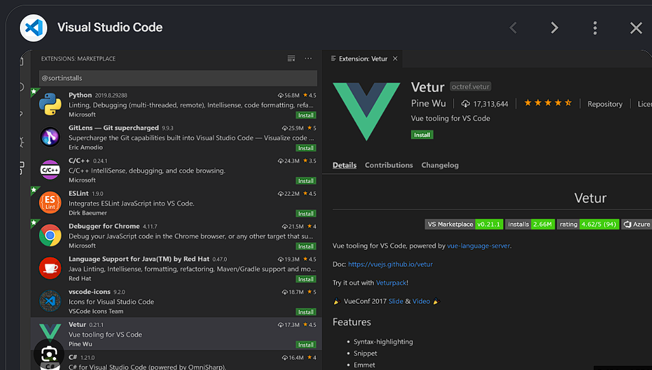
Las extensiones pueden utilizarse, por ejemplo, para añadir soporte para nuevos lenguajes de programación, depuradores, herramientas de análisis de código, sistemas de control de versiones, temas visuales o herramientas específicas para determinados frameworks.
Por ejemplo, si una persona trabaja con Python, puede instalar una extensión que añada herramientas específicas para este lenguaje. Lo mismo ocurre con Java, C#, PHP, JavaScript, Docker, etc.
Otra posibilidad es cambiar el aspecto del editor mediante temas. También existen extensiones para añadir nuevos iconos, fragmentos de código (snippets), atajos de teclado o herramientas para trabajar con diferentes sistemas.
Visual Studio Code también permite crear nuestras propias extensiones mediante su Extension API. Gracias a esta API, un desarrollador puede crear nuevas funcionalidades para el editor, como comandos, menús, vistas personalizadas, depuradores, editores específicos o servidores de lenguaje.
Las extensiones pueden utilizar diferentes puntos de extensión o Contribution Points, que permiten incorporar nuevas funciones a la interfaz y al funcionamiento del programa. También pueden almacenar configuraciones, crear comandos y mostrar mensajes al usuario.
Otra tecnología importante es Language Server Protocol (LSP). Esta permite desarrollar un servidor de lenguaje que proporcione funciones como autocompletado, detección de errores, navegación por el código o información sobre funciones. Una ventaja es que un mismo servidor de lenguaje puede utilizarse en diferentes editores compatibles con LSP.
En mi opinión, el sistema de extensiones es una de las características más interesantes de Visual Studio Code, porque permite que cada programador adapte el editor a sus necesidades. En vez de tener un programa diferente para cada lenguaje o tecnología, se puede partir de una herramienta común e instalar solamente las funciones que se necesiten.

4. Google Web Server
El Google Web Server (GWS) es un servidor web desarrollado por Google y utilizado internamente para su propia infraestructura. A diferencia de Apache o IIS, no es un servidor que podamos descargar e instalar normalmente en nuestro ordenador, ya que se trata de software propietario utilizado dentro de la infraestructura de Google.
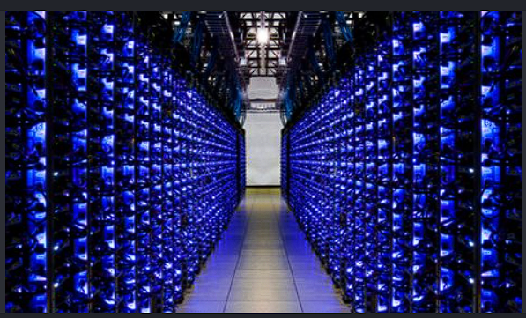
La información pública sobre GWS es bastante limitada, precisamente porque Google no publica todos los detalles de su infraestructura interna. Sin embargo, se sabe que GWS está relacionado con el funcionamiento de servicios como Google Search. En documentación sobre ingeniería de Google se explica que GWS es el servidor encargado de recibir las consultas de búsqueda y coordinar diferentes sistemas internos para generar la respuesta.
La arquitectura de Google está pensada para trabajar con una enorme cantidad de peticiones simultáneas. Por eso, GWS no funciona simplemente como un servidor web tradicional que recibe una petición y busca un archivo en un disco.
Cuando un usuario realiza una búsqueda, la petición llega al sistema de Google y el servidor web coordina diferentes servicios internos. Entre ellos se encuentran los servidores de índices, que permiten localizar documentos relacionados con las palabras buscadas, y los servidores de documentos, que proporcionan información como las URL, títulos y fragmentos de las páginas encontradas. También pueden intervenir sistemas encargados de la corrección ortográfica y de otros servicios relacionados con la búsqueda.
Una característica fundamental de esta arquitectura es la distribución de la información. El índice de Google es demasiado grande para almacenarse y procesarse en un único ordenador, por lo que se divide en diferentes partes o shards. Cada grupo de servidores se encarga de una parte de la información y varias máquinas pueden trabajar al mismo tiempo.
De esta manera, una búsqueda puede dividirse en diferentes tareas que se ejecutan en paralelo. Después, los resultados parciales se combinan y GWS genera la respuesta final que recibe el usuario.
También es importante utilizar sistemas de balanceo de carga y servidores replicados. De esta forma, si llegan muchas peticiones al mismo tiempo, estas pueden distribuirse entre diferentes máquinas. Esto permite conseguir una infraestructura capaz de atender una cantidad enorme de usuarios.
Otra característica de GWS es que está muy relacionado con la infraestructura propia de Google. Por eso no tendría mucho sentido intentar utilizarlo como un servidor web convencional para alojar una página personal. Su funcionamiento está diseñado específicamente para las necesidades de Google y sus servicios.
En conclusión, Google Web Server es un ejemplo de cómo la arquitectura de un servidor web puede evolucionar cuando se necesita trabajar a una escala enorme. Mientras que Apache o IIS pueden utilizarse para alojar páginas y aplicaciones de todo tipo, GWS forma parte de una infraestructura distribuida mucho más grande, donde el servidor web actúa como punto de entrada y coordinador de numerosos servicios internos.

